Programa „Įveikiame kartu“
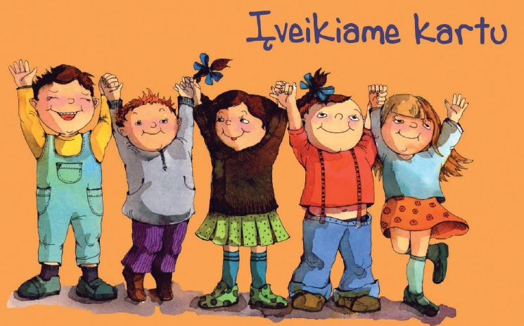

Kauno 1-a grupė

Eil.  Nr. | Įstaiga | Pedagogo vardas ir pavardė
1. | Kauno mokykla-darželis „Rūtelė“ | Sandra Tarasevičienė
2. | Kauno r. Kulautuvos pagrindinė mokykla | Simona Juozapavičienė
3. | Kauno r. Kulautuvos pagrindinė mokykla | Asta Lipkevičienė
4. | Kauno Viktoro Kuprevičiaus progimnazija | Vilida Abromienė
5. | Kauno Viktoro Kuprevičiaus progimnazija | Aurelija Mickienė
6. | Kauno Viktoro Kuprevičiaus progimnazija | Lina Dzimidavičienė
7. | Kauno Pilėnų progimnazija | Ingrida Norvydienė
8. | Kauno Pilėnų progimnazija | Jūratė Ąžuolaitienė
9. | Kauno Pilėnų progimnazija | Vilija Paškauskienė
10. | Kauno Pilėnų progimnazija | Birutė Žatkevičienė
11. | Kauno Pilėnų progimnazija | Aurelija Izokaitienė
12. | Kauno Senamiesčio progimnazija | Eglė Brazaitienė
13. | Kauno Senamiesčio progimnazija | Loreta Kutkienė
14. | Kauno Senamiesčio progimnazija | Jolanta Skirbantienė
15. | Vilkaviškio r. Bartninkų Jono Basanavičiaus mokykla-DFC | Lijana Dumčiuvienė
16. | Kėdainių r. Krakių Mikalojaus Katkaus gimnazija | Žaneta Zagorskienė
17. | Kauno Juozo Grušo meno gimnazija | Loreta Marčiulionytė

